5 juin 2023
EHPAD : le site pour-les-personnes-agees.gouv.fr affiche de nouveaux indicateurs sur les équipements et services
Pour renforcer la transparence des établissements d’hébergement pour personnes âgées dépendantes (EHPAD) et la bonne information du public, la Caisse nationale de solidarité pour l'autonomie (CNSA), missionnée par le ministère des solidarités, de l’autonomie et des personnes handicapées, publie de nouveaux indicateurs sur le site officiel pour les personnes âgées et leurs aidants : www.pour-les-personnes-agees.gouv.fr.
Depuis le 1e juin 2023, trois indicateurs sont disponibles :
- le profil des chambres : le nombre de chambres individuelles et le nombre de chambres doubles
- le nombre de places habilitées à l’aide sociale à l’hébergement ;
- les équipements proposés : balnéothérapie, pharmacie à usage interne, salle de stimulation sensorielle, salle équipée de kinésithérapie ou psychomotricité, salle d'ateliers pédagogiques équipées, salle de soins, salle de pesée.
Des indicateurs accessibles dans l’annuaire des EHPAD du site www.pour-les-personnes-agees.gouv.fr
Pour retrouver ces indicateurs, rendez-vous sur www.pour-les-personnes-agees.gouv.fr. En cliquant dans l’espace « accès aux annuaires » en haut à droite de la page d’accueil, vous serez dirigé directement vers l’annuaire des EHPAD et le comparateur de prix et de reste à charge. Après avoir renseigné une localisation ou actionné le service de géolocalisation, cet annuaire donne accès :
- à une liste officielle et exhaustive d’EHPAD selon la localisation choisie ;
- à une fiche détaillée pour chaque EHPAD comprenant : les caractéristiques générales, le statut, le gestionnaire, le type d’hébergement, les aides possibles, les prix et les prestations, les équipements et les services proposés ;
- aux caractéristiques, prix et prestations des EHPAD sélectionnés.
Où trouver les nouveaux indicateurs dans la fiche de chaque EHPAD ?
Dans l’onglet « Présentation » : profil des chambres (chambre simples, chambres doubles) et nombre de places habilitées à l’aide sociale à l’hébergement ;
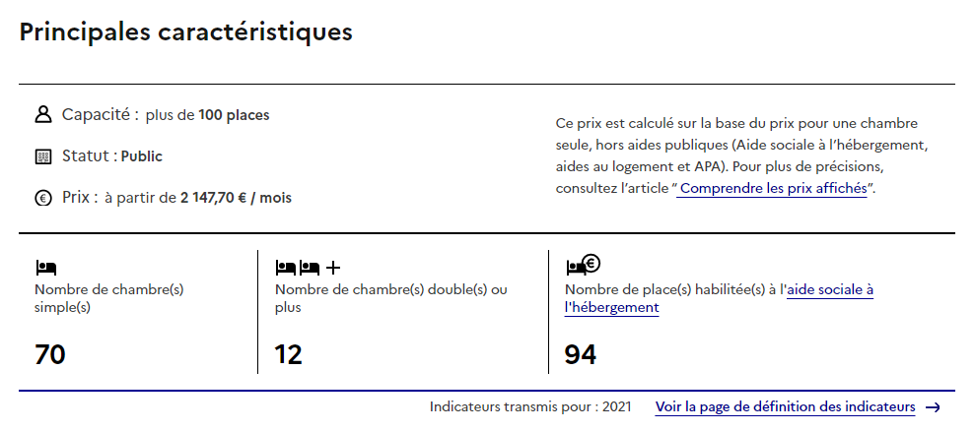
Dans l’onglet « Services », information sur l’accès ou non à différents équipements : balnéothérapie, pharmacie à usage interne, salle de stimulation sensorielle, salles équipées de kinésithérapie ou psychomotricité, salles d'ateliers pédagogiques équipées, salle de soins, salle de pesée.
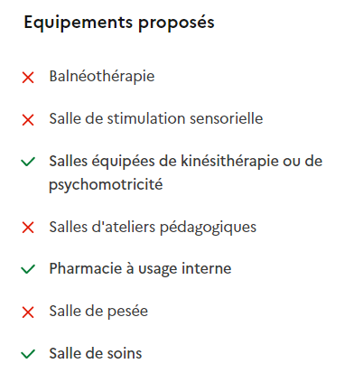
Retrouvez la définition de chacun des indicateurs sur www.pour-les-personnes-agees.gouv.fr.
Des indicateurs issus du tableau de bord de la performance dans le secteur médico-social
Depuis 2019, les établissements et services médico-sociaux (ESMS) accompagnant des personnes âgées ou personnes handicapées ont l’obligation de remplir, chaque année, le « tableau de bord de la performance dans le secteur médico-social ». Ces données sont collectées, traitées et consolidées par l’Agence technique de l’information sur l’hospitalisation (ATIH).
C’est sur la base d’une partie de ces données que la CNSA vient d’enrichir les informations présentées dans les fiches EHPAD de l’annuaire de pour-les-personnes-agees.gouv.fr. Elles complètent notamment les prix et prestations affichés depuis 2016.
Les indicateurs mis en ligne sont basés sur les données récoltées en 2021. D’ici fin 2023, ils seront actualisés avec les données 2022, puis mis à jour chaque année.
Des indicateurs publiés pour renforcer la transparence sur l’offre de service des EHPAD
La publication de ces nouveaux indicateurs est consécutive au décret n° 2022-734 du 28 avril 2022 portant diverses mesures d'amélioration de la transparence financière dans la gestion des établissements et services sociaux et médico-sociaux mentionnés au I de l'article L. 312-1 du code de l'action sociale et des familles.
Un travail complémentaire est en cours pour organiser la collecte des données 2022 correspondantes aux deux autres nouveaux indicateurs listés par ce décret :
- présence d'un infirmier de nuit et d'un médecin coordonnateur dans l'établissement ;
- partenariat avec un dispositif d'appui à la coordination des parcours de santé.
Ils seront publiés d’ici fin 2023.
Le site www.pour-les-personnes-agees.gouv.fr
Depuis 2015, le site officiel pour les personnes âgées et leurs proches aidants apporte des informations et des services utiles pour faire face à une situation de perte d’autonomie : aides, démarches, adresses, prix des EHPAD et des résidences autonomie, comparateur officiel des prix et des restes à charge en EHPAD, fiche signalétique des EHPAD (capacité, type d’hébergement, prestations proposées, prix…). En 2022, le portail a compté plus de 8 millions de visites.
- À propos de la CNSA
La Caisse nationale de solidarité pour l’autonomie (CNSA) gère la branche autonomie de la Sécurité sociale. Elle soutient l’autonomie des personnes âgées et personnes handicapées en contribuant au financement des aides individuelles versées aux personnes, ainsi qu’au financement des établissements et des services qui les accompagnent, en veillant à l’égalité de traitement sur l’ensemble du territoire national.
À ce titre, elle pilote le réseau des acteurs locaux de l’autonomie (maisons départementales des personnes handicapées, conseils départementaux et agences régionales de santé) et leur propose un appui technique. Elle participe à l’information des personnes âgées, des personnes handicapées et de leurs proches aidants grâce aux sites www.pour-les-personnes-agees.gouv.fr et www.monparcourshandicap.gouv.fr. Enfin, elle contribue à la recherche, à l’innovation dans le champ du soutien à l’autonomie, et à la réflexion sur les politiques de l’autonomie. En 2023, la CNSA consacre plus de 38 milliards d’euros à l’aide à l’autonomie des personnes âgées ou handicapées. C’est le 5e budget de la Sécurité sociale : 1er financeur du soutien à l’autonomie.
Contact presse
Maxime Le Men – CNSA
Tél. : 07 86 32 43 68
maxime.lemen@cnsa.fr

